FILE DELLE RISPOSTE

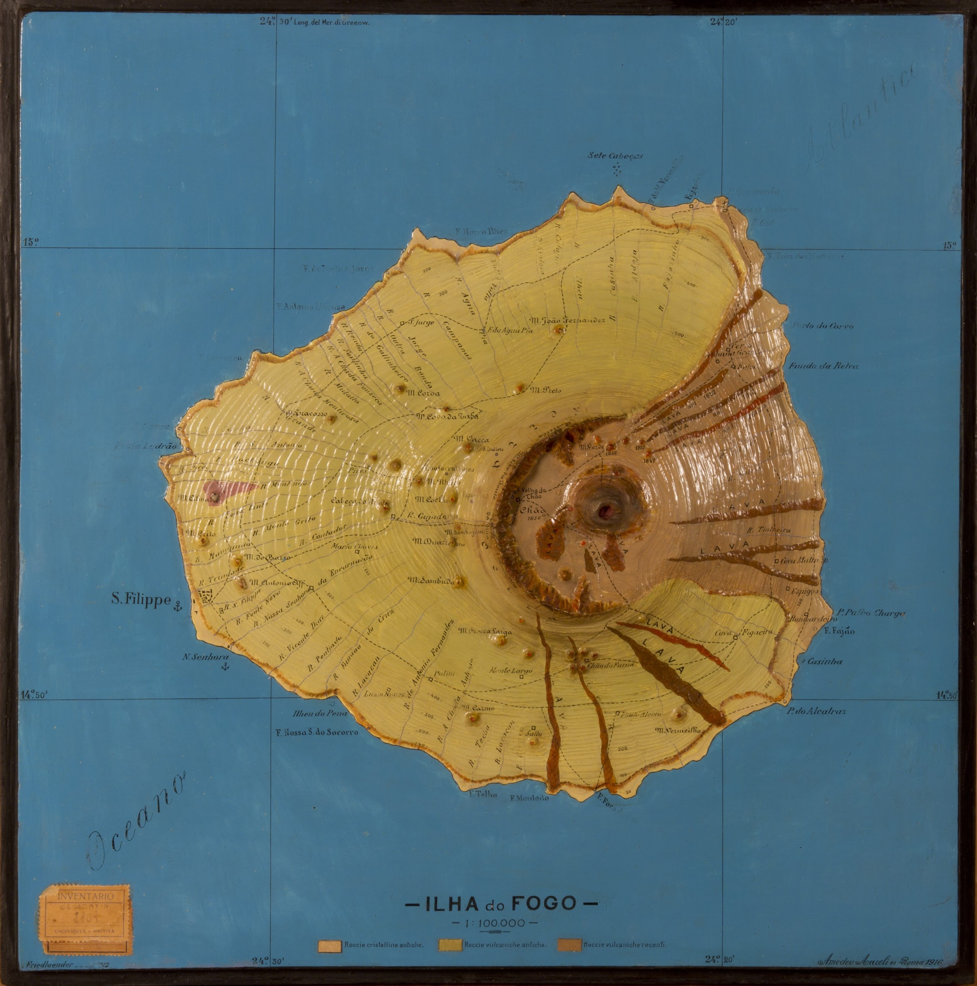
Domanda n. 1
Quale gioco in scatola è ispirato all'isola qui rappresentata in un plastico in gesso realizzato da Amedeo Aureli? Isola del Fuoco

Il plastico dell’Isola del Fuoco, realizzato nel 1916, è uno dei dieci plastici di Amedeo Aureli che fanno parte della collezione del Museo di Geografia. Sono esposti presso la Biblioteca di Geografia in Via del Santo, insieme a molti dei 26 plastici che fanno di quella padovana una delle raccolte più consistenti e varie d’Italia.
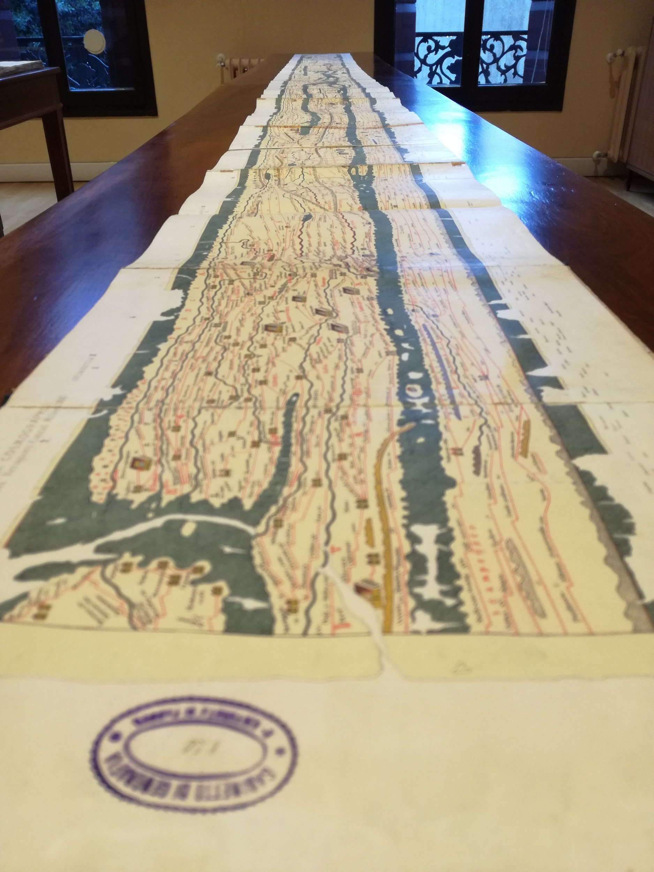Domanda n. 2
La Tabula Peutingeriana è uno dei primi atlanti stradali al mondo. Riporta ben 200.000 km di strade e 555 città. Vero

Il Museo di Geografia custodisce la pregevole edizione Konrad Miller del 1888 della Tabula Peutingeriana, ossia la celeberrima copia medievale di una originale carta stradale romana che illustra lo sviluppo delle vie dell’Impero in tutto il mondo allora conosciuto, per un totale di 200.000 km di strade. Oltre a 555 città, la carta riporta una moltitudine di riferimenti geografici, come fari e santuari, provvedendo a segnalare anche la posizione di punti di ristoro e locande. L’inusuale sviluppo rettangolare della carta, il cui originale conservato alla Biblioteca Nazionale di Vienna e misura quasi 7 m x 30 cm, è dovuto al fatto che la carta non si propone come rappresentazione fedele della realtà, ma come diagramma degli spostamenti.
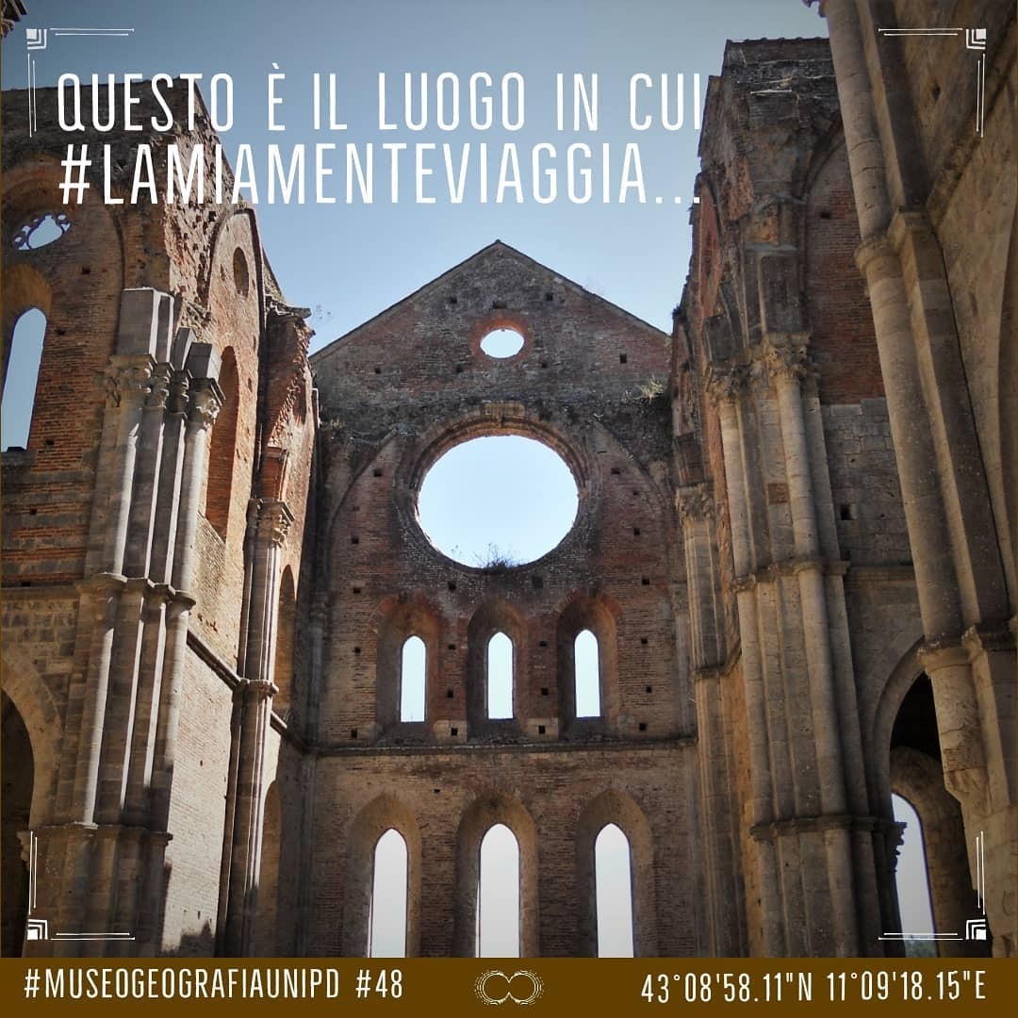 Domanda n. 3
In quale regione italiana si può trovare la spada nella roccia? in Toscana, in un eremo quasi inaccessibile

Immersa nelle verdi campagne della Toscana, sorge una piccola chiesa, l’Eremo di Montesiepi, al cui interno, vicino all’altare, vi è una vecchia spada di ferro, conficcata in una pietra.
La leggenda narra che sia appartenuta al Cavaliere Galgano Guidotti, vissuto a cavallo del XII e XIII secolo, il quale piantò la sua spada dopo aver lasciato definitivamente le armi per iniziare un nuovo cammino di fede.
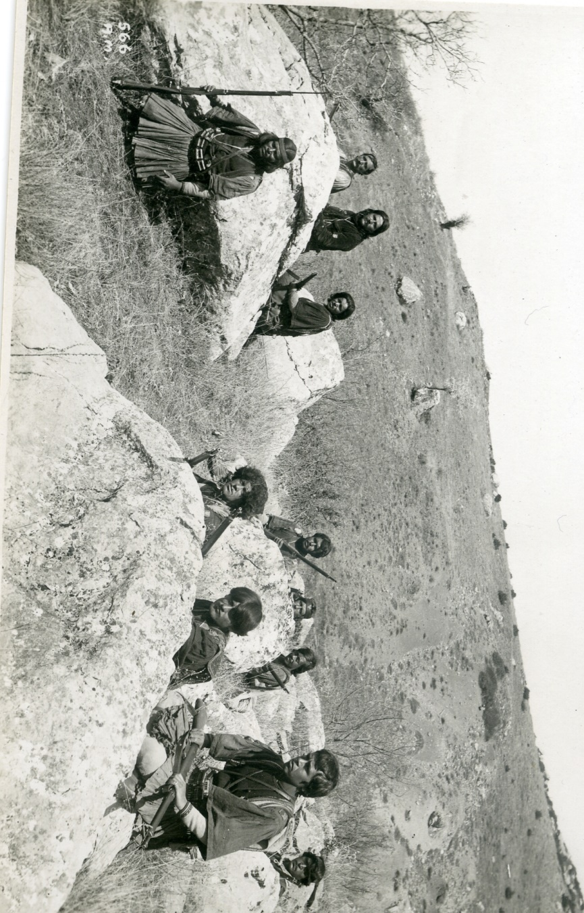

Domanda n. 4
Dove è stata scattata questa fotografia del 1917? Albania

La fotografia fa parte di un fondo costituito da 97 immagini in bianco e nero scattate dal Laboratorio fotografico del Comando Supremo in Albania, Macedonia e Grecia nel 1917 e conservate nell’archivio del Museo.
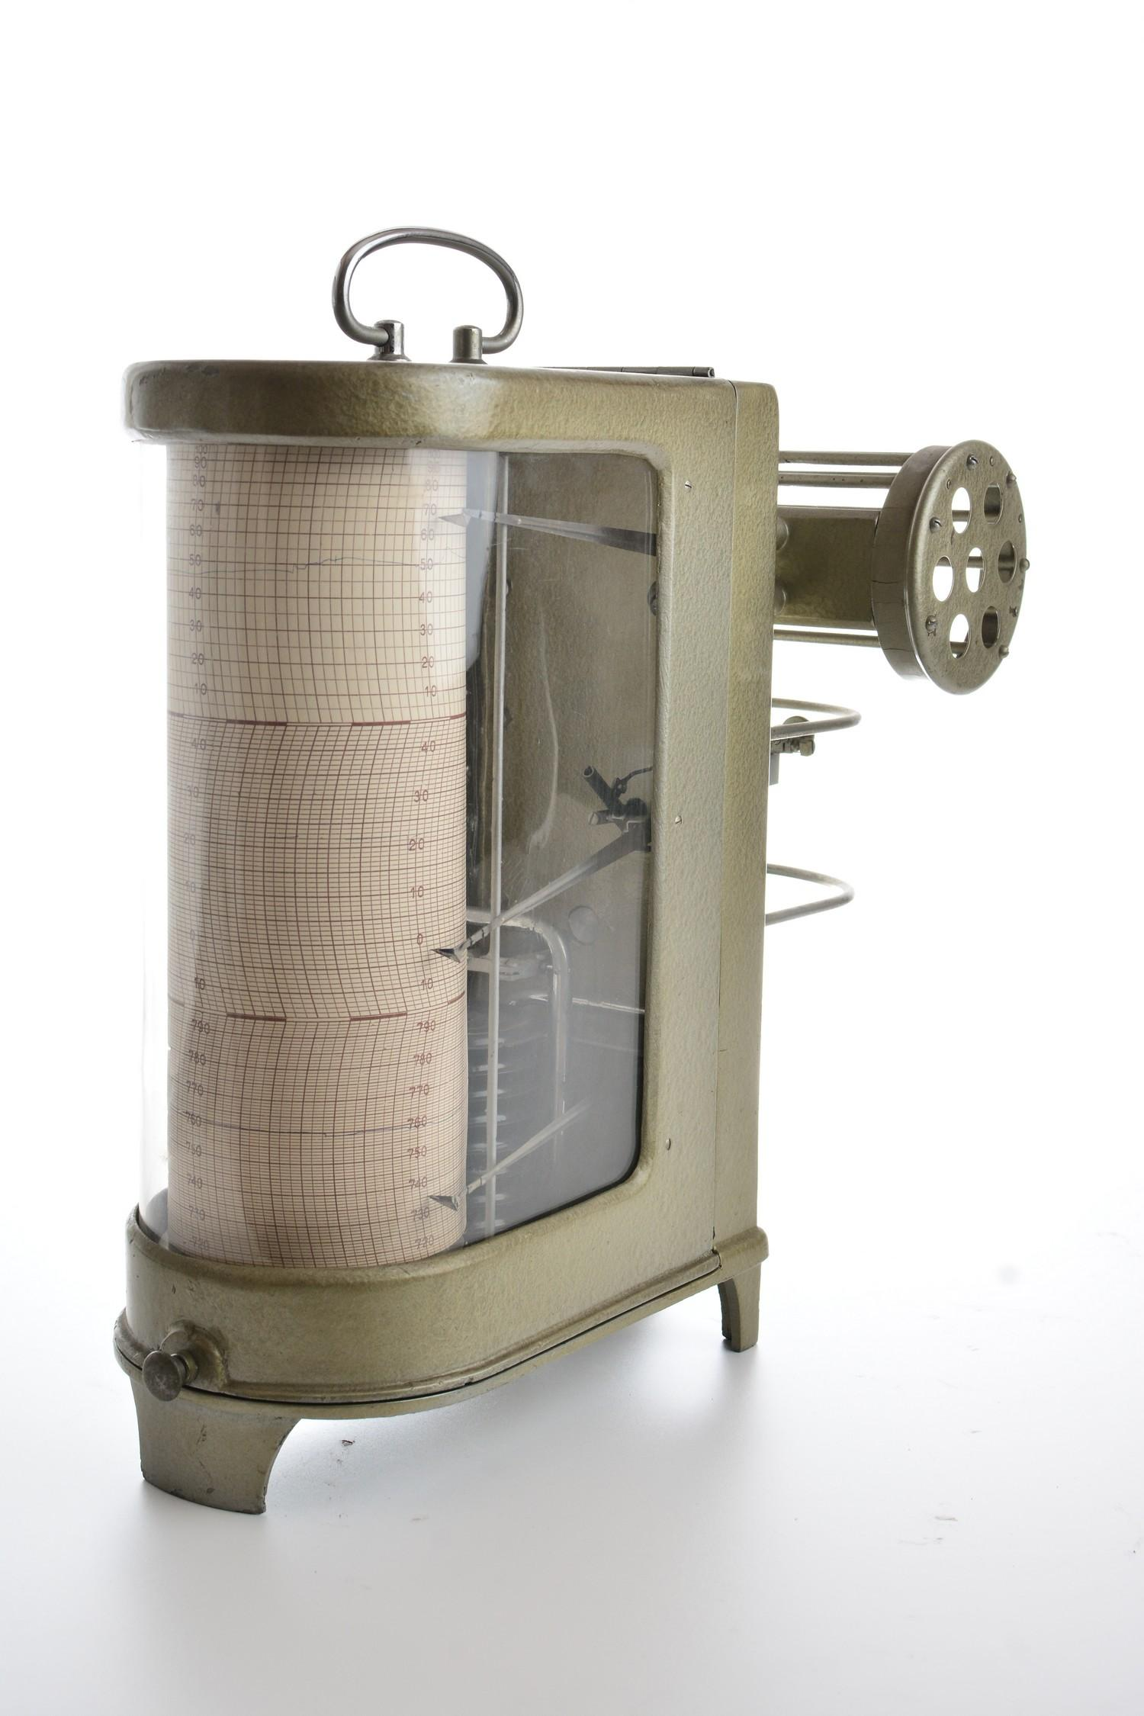 Domanda n. 5
Quale elemento può essere utilizzato per misurare con precisione l'umidità? Capelli

Anche il barotermoigrografo del Museo di Geografia, prodotto dalla SIAP di Bologna nel 1964, sfrutta i cambiamenti che le variazioni di umidità producono sulla lunghezza di un fascio di capelli, o più probabilmente in questo caso di crini di cavallo, per tracciarne il diagramma su un foglio graduato. Oltre a quelle dell’umidità, lo strumento registra anche le variazioni di temperatura e di pressione.
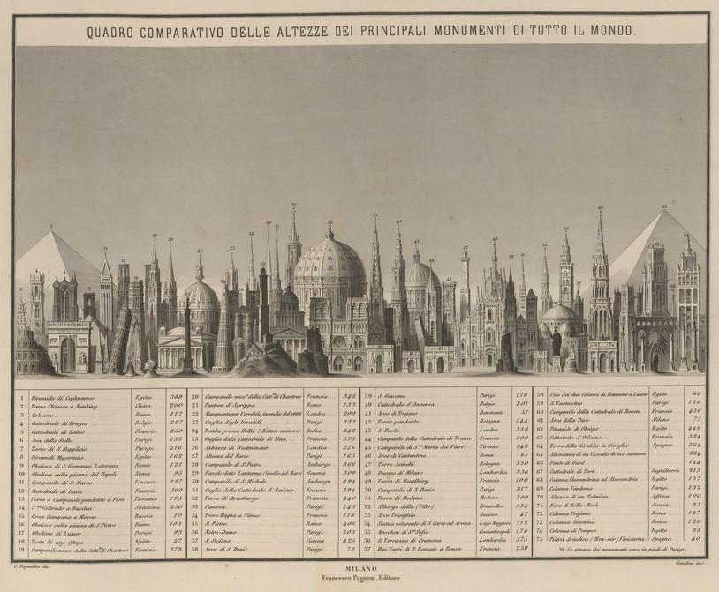Domanda n. 6
Le tavole comparative confrontano gli elementi in base alle loro dimensioni. Qual è oggi l'edificio più alto al mondo? Burj Khalifa (Dubai, Emirati Arabi Uniti)

Il Quadro comparativa delle altezze dei principali monumenti di tutto il mondo è una della tavole comparative che corredano l’Atlante di geografia universale di Filippo Naymiller e Pietro Allodi (1867), una copia del quale è custodita dal Museo di Geografia. Molti atlanti ottocenteschi presentano questo genere di immagini, che rispecchiano il bisogno di dare ordine alle innumerevoli informazioni ormai note relative al nostro pianeta tipico del XIX secolo: il risultato sono questi suggestivi paesaggi immaginari composti, oltre che dalle più imponenti costruzioni umane, dai monti più alti, dai fiumi più lunghi, dalle cascate più alte, ecc.
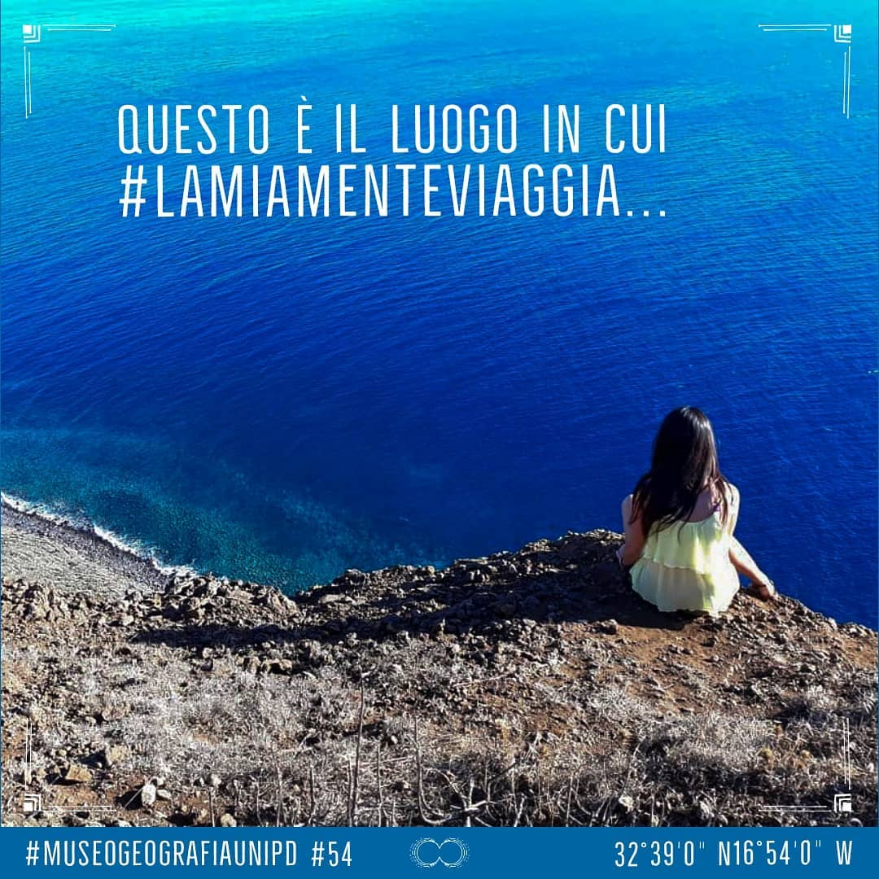 Domanda n. 7
Dove è nato Cristiano Ronaldo? Madeira

Il famoso calciatore Cristiano Ronaldo nasce il 5 febbraio 1985 a Funchal, capoluogo dell’incantevole arcipelago di Madera, un vero paradiso terrestre. Situata poco distante dalle coste del Marocco, ospita la seconda scogliera più alta al mondo, vigneti antichissimi e patrimonio dell’umanità, punti di osservazione per cacciatori di balene e molto altro.
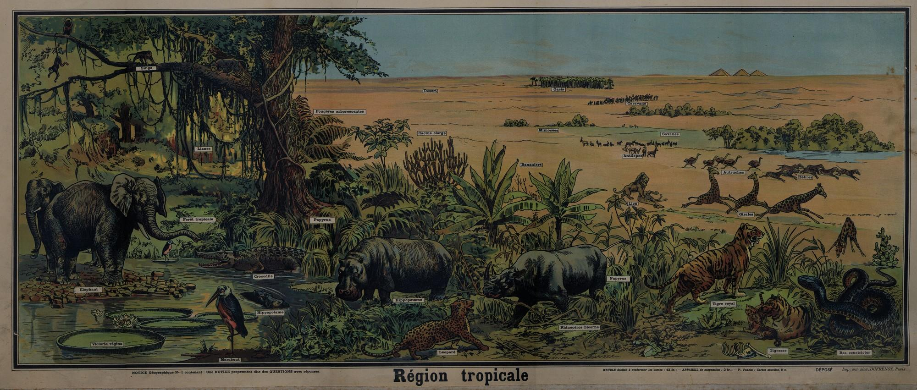 Domanda n. 8
Quale tra questi animali non si può incontrare in una regione tropicale? Orso

Il quadro della flora e della fauna della regione tropicale è una delle 43 tavole dell’Atlante murale di Vidal de La Blache acquistate dal Gabinetto di Geografia nel 1916: esse costituiscono il più noto e longevo sussidio alla didattica geografica prodotto in Francia. Il Museo ne conserva anche i libretti illustrativi, in cui a ogni tavola è riservata una dettagliata descrizione e un prontuario di domande e risposte per gli insegnanti.
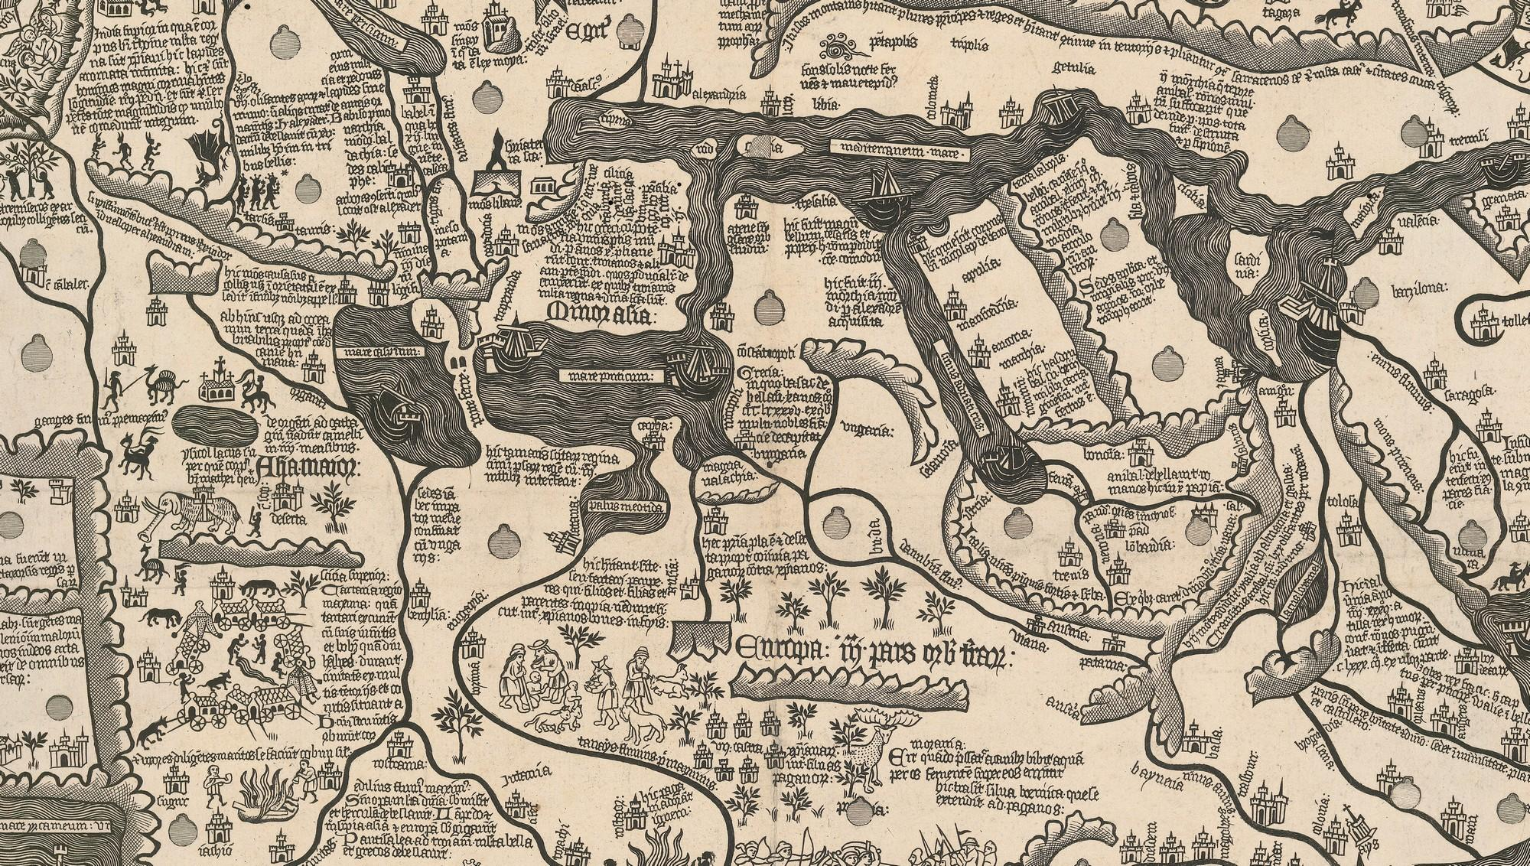
Domanda n. 9
L'antico Mappamondo Borgiano esposto al museo (in foto si vede l'Italia) è orientato con: il sud in alto.

Questa incisione esposta al Museo di Geografia fu realizzata nel 1797 e riproduce il celebre Mappamondo Borgiano: detto anche Tavola di Velletri (dalla località che ospitava la collezione dei Borgia, i quali lo acquistarono nel 1794), è un mappamondo in rame della prima metà del XV secolo di provenienza germanica, oggi conservato presso la Biblioteca Vaticana. Si noti che all’epoca della sua realizzazione le conoscenze geografiche avrebbero consentito di realizzare cartografie molto più accurate, come dimostra il Mappamondo di Fra’ Mauro conservato alla Biblioteca Marciana di Venezia (1450): tuttavia lo scopo del Mappamondo Borgiano, più che di rappresentare il mondo conosciuto, è quello di raccontare quanto vi era accaduto, vi accadeva o... si credeva vi accadesse dall’inizio dei tempi. Un atlante storico e mitico, dunque, più che un atlante geografico!
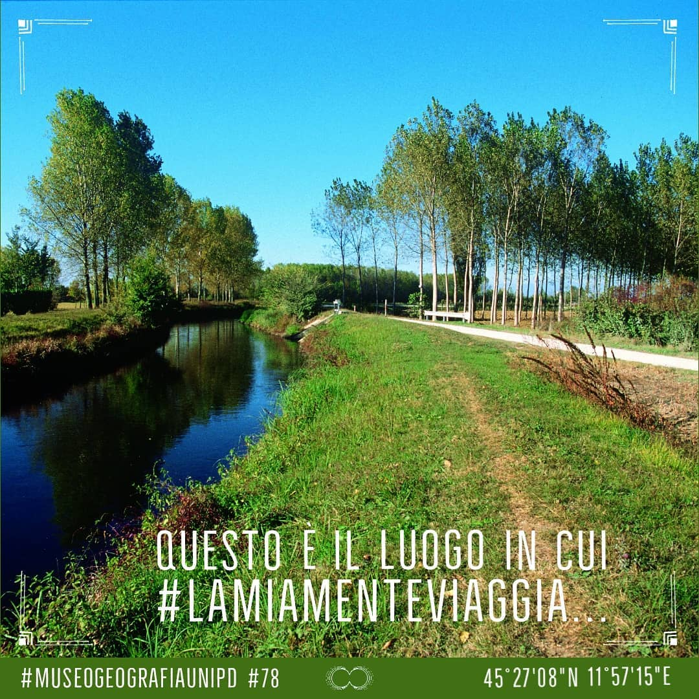 Domanda n. 10
Quale di questi fiumi che scorrono in Veneto non è un fiume di risorgiva? Piave

Le risorgive sono sorgenti di acqua dolce naturali tipiche dei terreni di piana alluvionale. Tanti sono i fiumi che nascono dai fontanili nella Pianura Veneta; tra questi, i più famosi sono il Dese, il Sile e la Tergola (in foto).
Il Piave, invece, nasce dal Monte Peralba in Friuli Venezia Giulia, e dopo aver attraversato Sappada (UD), il Comelico, il Centro Cadore, la Valbelluna e le province di Treviso e Venezia, sfocia nel Mar Adriatico, presso Cortellazzo.

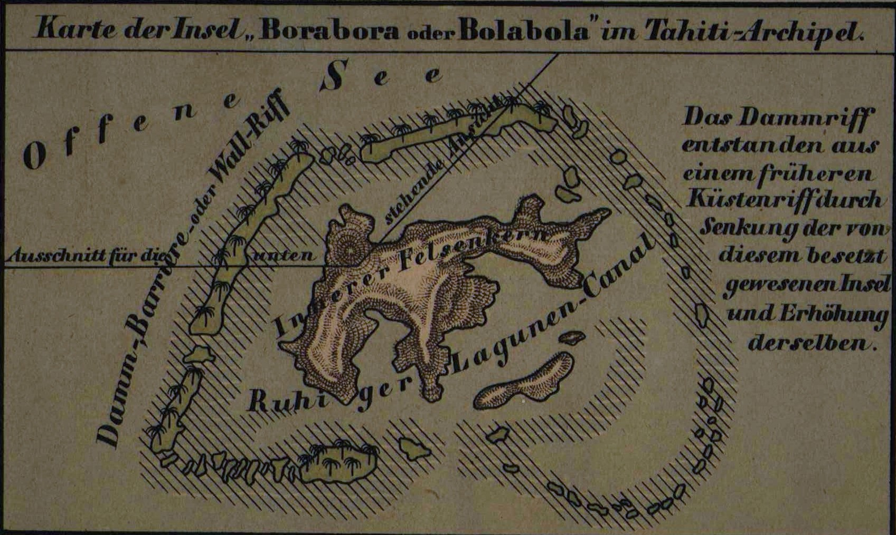 Domanda n. 11
L'isola di Bora Bora fa parte delle meravigliose Isole di Tahiti. In che continente si trova? Oceania

Il dettaglio proviene da una rara carta murale fisica dell’Oceania acquistata da Giuseppe Dalla Vedova nel 1873 insieme ad altre quattro presso l’editore tedesco Justus Perthes di Gotha. Autore delle tavole è il cartografo Emil von Sydow, il quale elaborò il sistema di tinte altimetriche che costituisce ancora oggi il riferimento per la cartografia fisica mondiale.
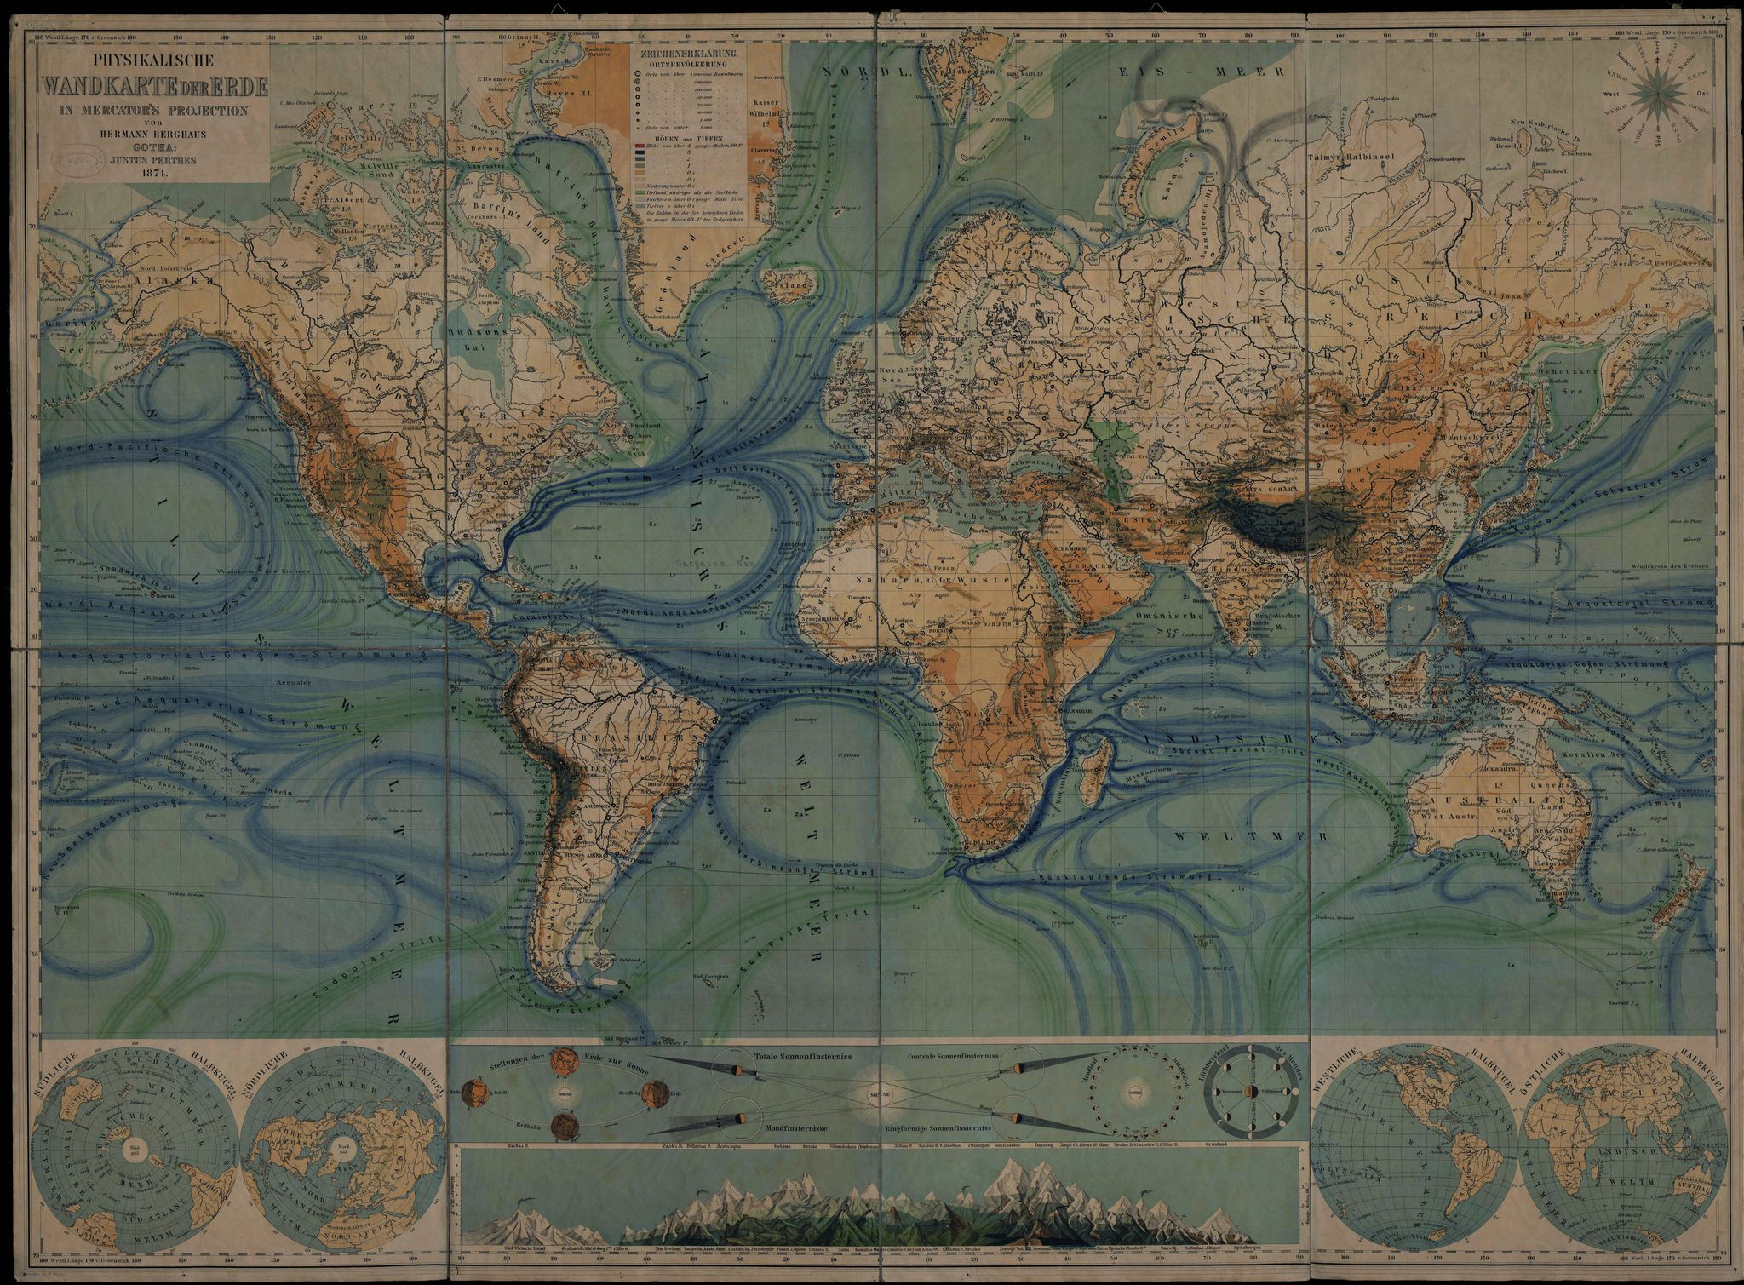
Domanda n. 12
In quale corrente marina s'imbatte il piccolo Nemo, famoso pesciolino pagliaccio dell'omonimo film d'animazione? Corrente australiana dell’est

Il più antico planisfero murale conservato presso il Museo di Geografia è una straordinaria versione fisica di una fortunatissima carta di Hermann Berghaus datata 1874. Oltre al planisfero in proiezione di Mercatore, in cui particolare rilievo è data alla rappresentazione delle correnti oceaniche, presenta varie carte e illustrazioni ausiliarie, tra cui il prospetto comparativo delle maggiori vette della Terra. Si noti che le tinte altimetriche non sono ancora quelle standard: alle altitudini maggiori si associa infatti il colore nero.
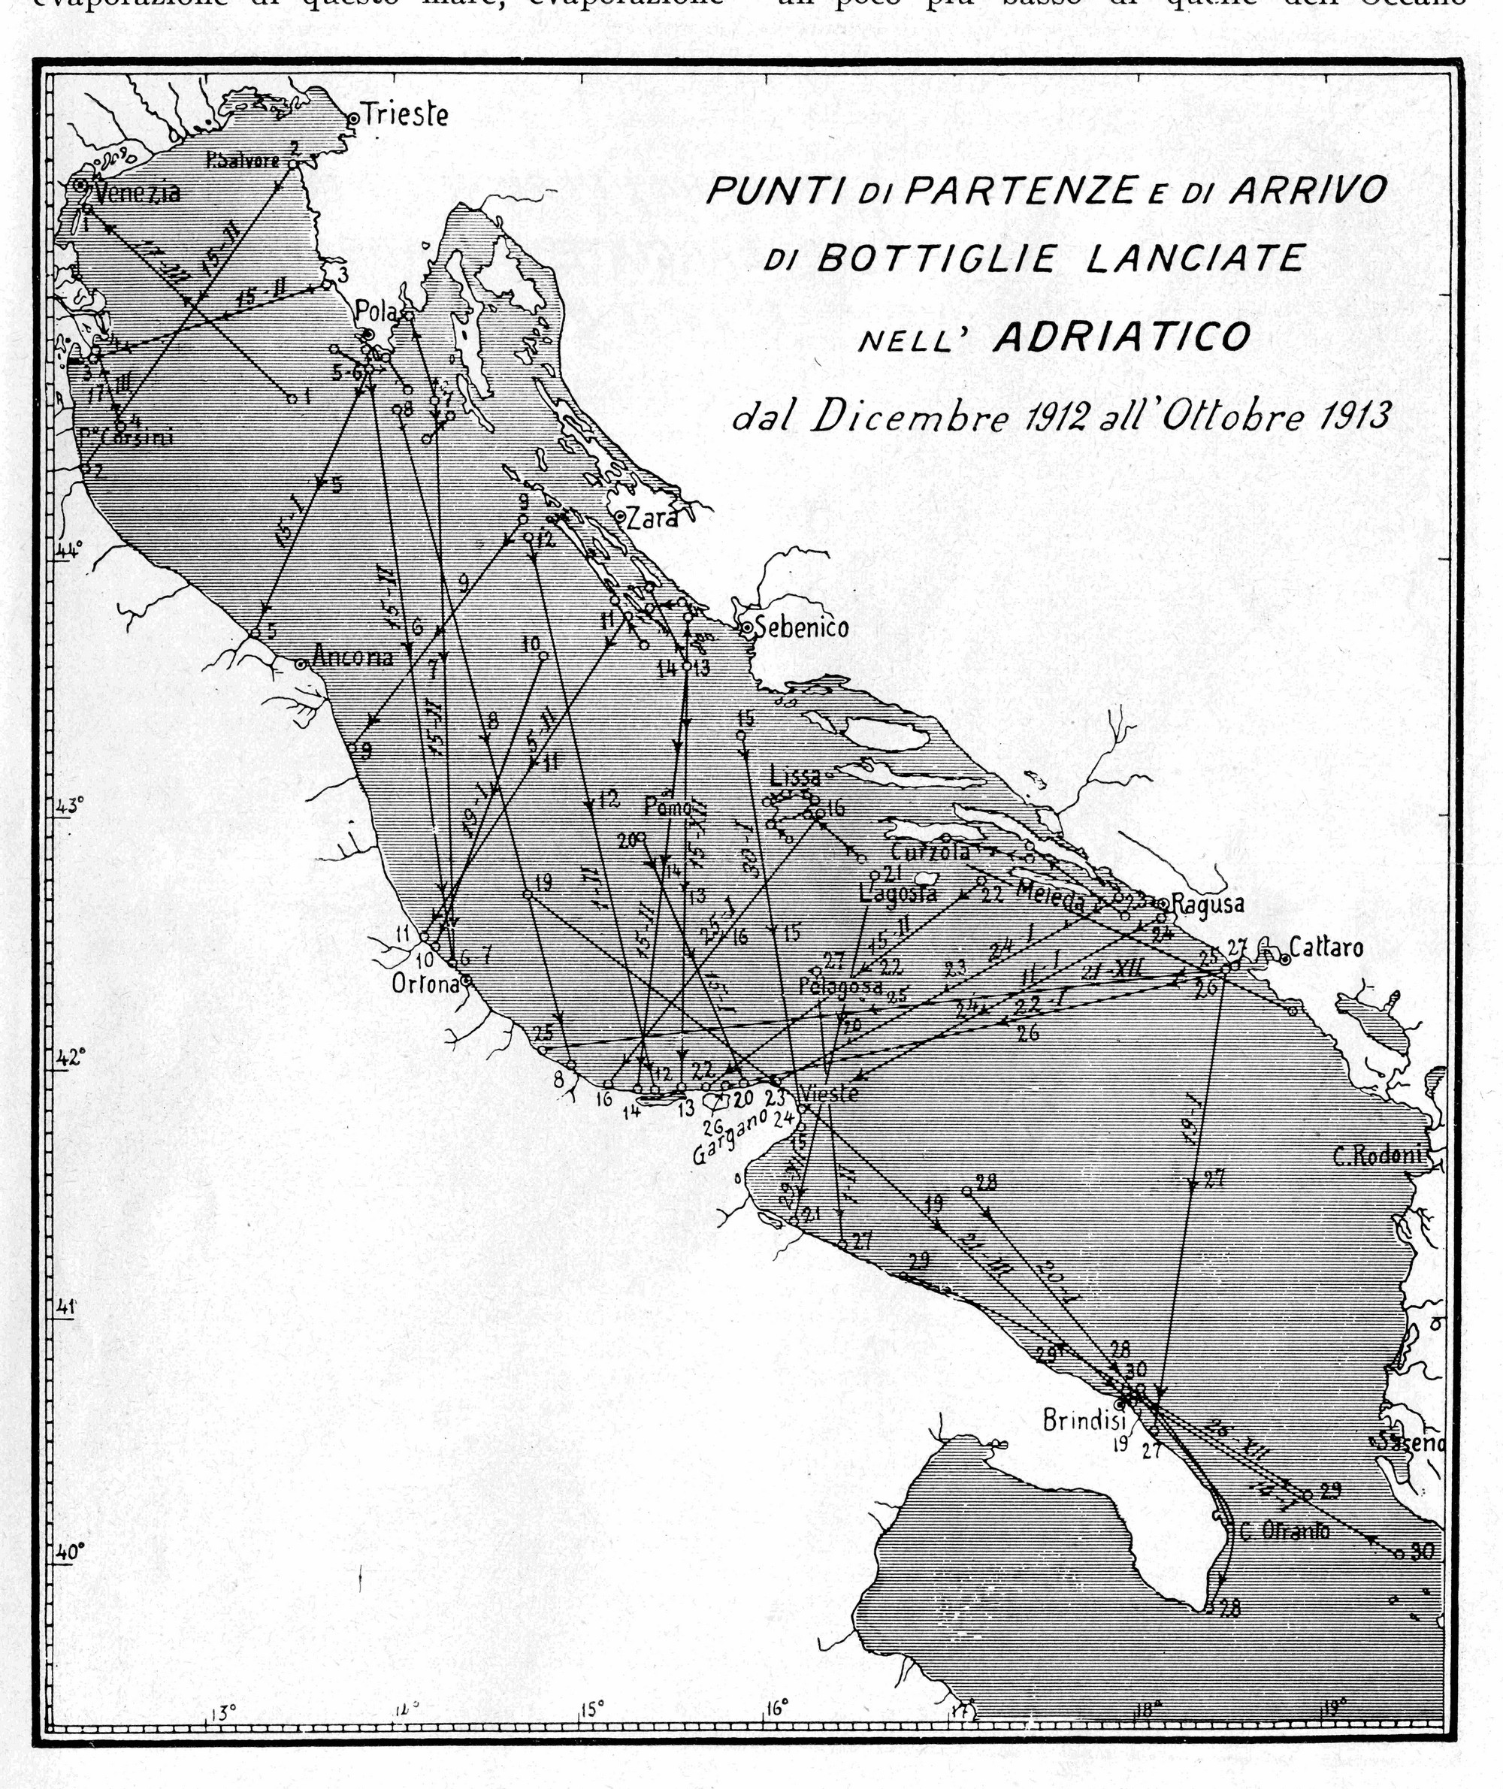
Domanda n. 13
Attraverso l'uso di quali strumenti si sono studiate le correnti marine nei primi anni del 1900? Bottiglie

Il docente di geografia fisica dell’Università di Padova Luigi De Marchi, insieme al suo assistente Giuseppe Feruglio, negli anni precedenti la Prima Guerra Mondiale condusse con alcuni colleghi austriaci una campagna di studio delle correnti adriatiche basata sul lancio di bottiglie. Lo studio fu interrotto dallo scoppio del conflitto, nel corso del quale Feruglio perse la vita; i dati della ricerca furono pubblicati dopo la guerra a cura del Comitato Talassografico Italiano.
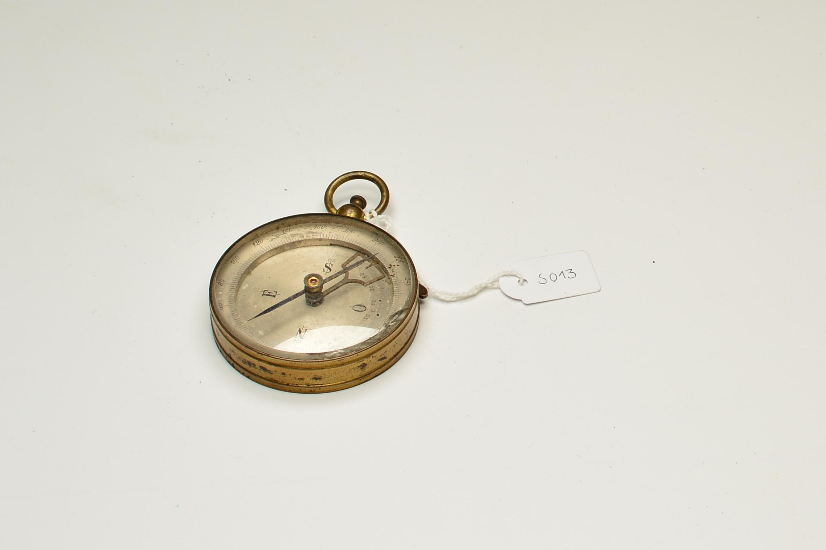
Domanda n. 14
Lo strumento più antico custodito al museo è del 1888. Che cos'è? Una bussola

Nel 1888 Giovanni Marinelli procurò al Gabinetto di Geografia la sua prima bussola geologica: quasi certamente la utilizzò in occasione delle escursioni didattiche, come quelle sui Colli Euganei, che organizzava per introdurre i suoi studenti all’osservazione diretta dei fenomeni, che è la base imprescindibile del metodo geografico.
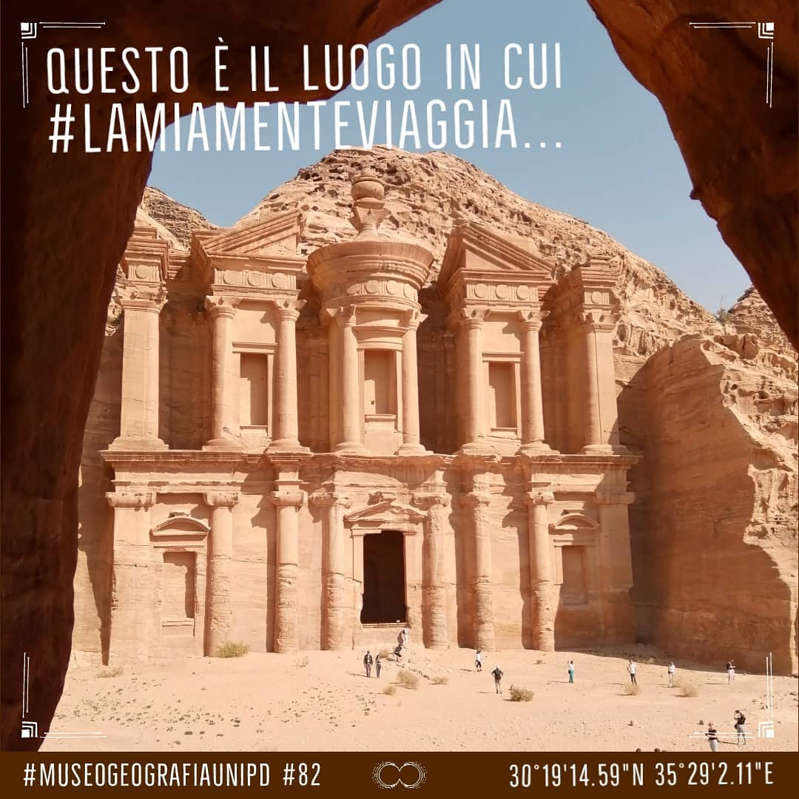
Domanda n. 15
Quali tra questi luoghi rientrano tra le sette meraviglie del mondo moderno? Petra, La Muraglia cinese, Il Taj Mahal

Le sette meraviglie del mondo moderno sono state votate a livello internazionale attraverso un lungo processo di selezione. L’azienda privata che ha organizzato le votazioni (chiamata New Open World Corporation), nella simbolica data del 07.07.07 ha reso nota la lista delle sette opere architettoniche più votate: Petra, la Muraglia cinese, il Colosseo, Chichén Itzá, Machu Picchu, il Taj Mahal, Cristo Redentore.

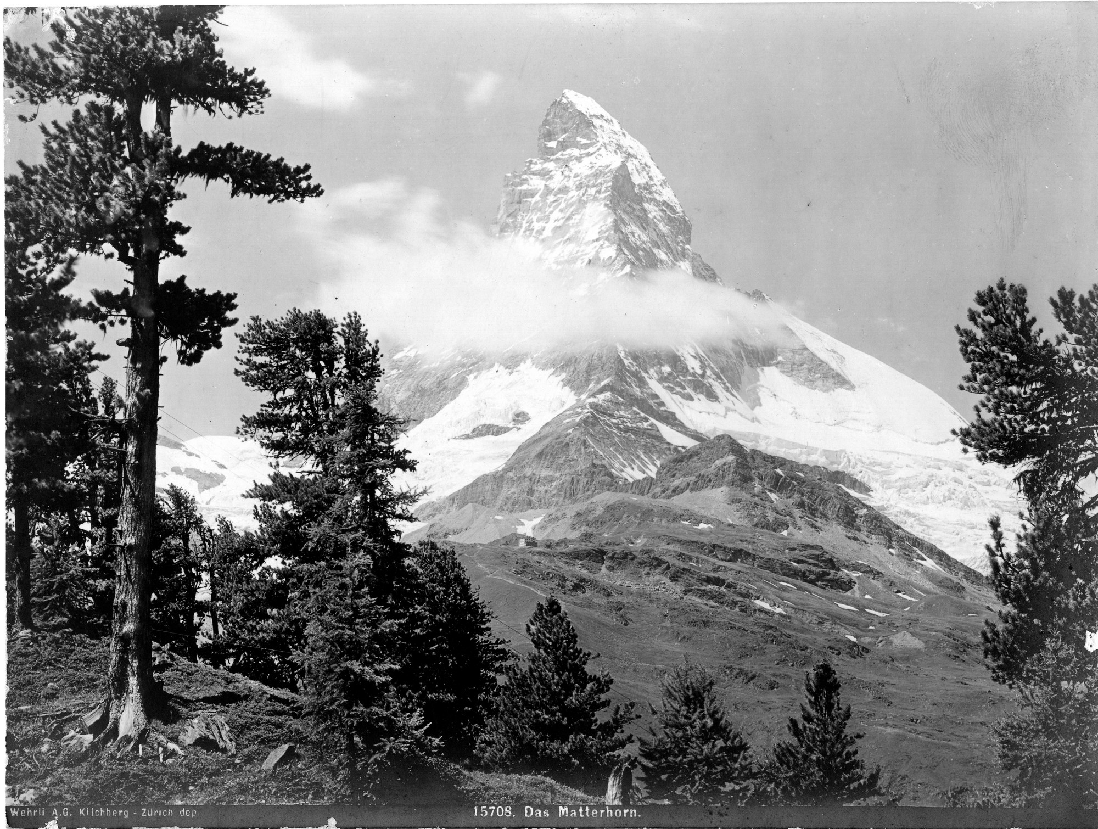 Domanda n. 16
Quale montagna è rappresentata in questa immagine acquistata dal geografo Roberto Almagià nel 1913? Cervino

Nel 1913 Roberto Almagià acquistò per fini didattici sette ingrandimenti fotografici in bianco e nero dalla Wehrli AG, attiva a Kilchberg presso Zurigo dal 1897 al 1924. Le fotografie, tutte conservate, raffigurano altrettante vedute alpine.
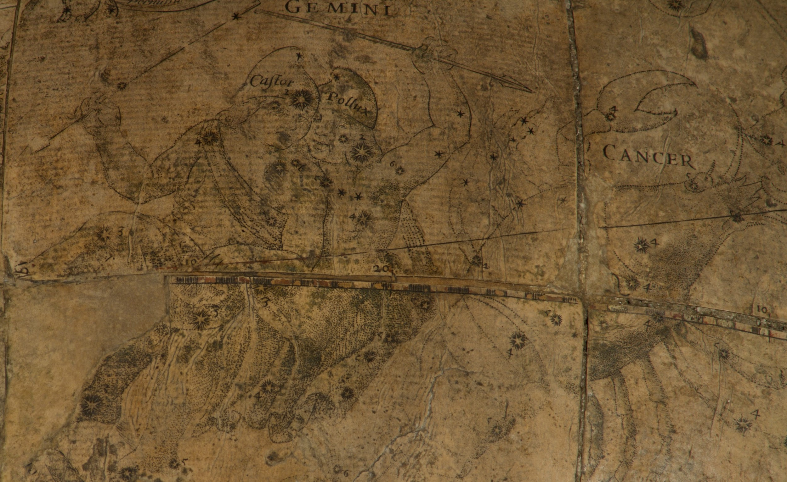 Domanda n. 17
Che cosa non sono i Gemelli? Una varietà di mela

Il dettaglio della costellazione dei Gemelli, che il recente restauro ha reso nuovamente leggibile, proviene dal Globo Celeste di Domenico De Rossi, che fa parte della collezione del Museo di Geografia. Esso fu pubblicato nel 1695, ma in realtà riproponeva con il cartiglio aggiornato il globo che Matthäus Greuter aveva pubblicato a Roma nel 1636: il cartografo tedesco, infatti, aveva venduto ai De Rossi le matrici originali.
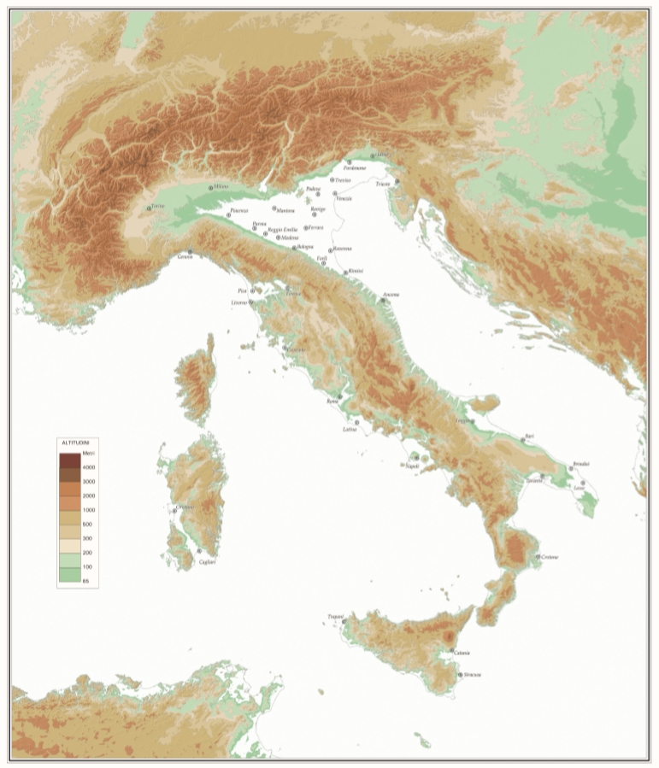
Domanda n. 18
Quale tra queste non è una conseguenza del cambiamento climatico? Eruzioni più frequenti dell'Etna
Questa provocatoria Carta dell’antropocene? si può incontrare lungo il percorso di visita al Museo di Geografia. Le calotte polari di Antartide e Groenlandia trattengono 30 milioni di km cubi di acqua. Nell’ipotetico scenario di una loro totale fusione, il livello del mare salirebbe di 65 metri, sommergendo le basse pianure continentali e le principali città costiere… Fai bene attenzione a dove acquistare una casa per le tue future vacanze al mare!
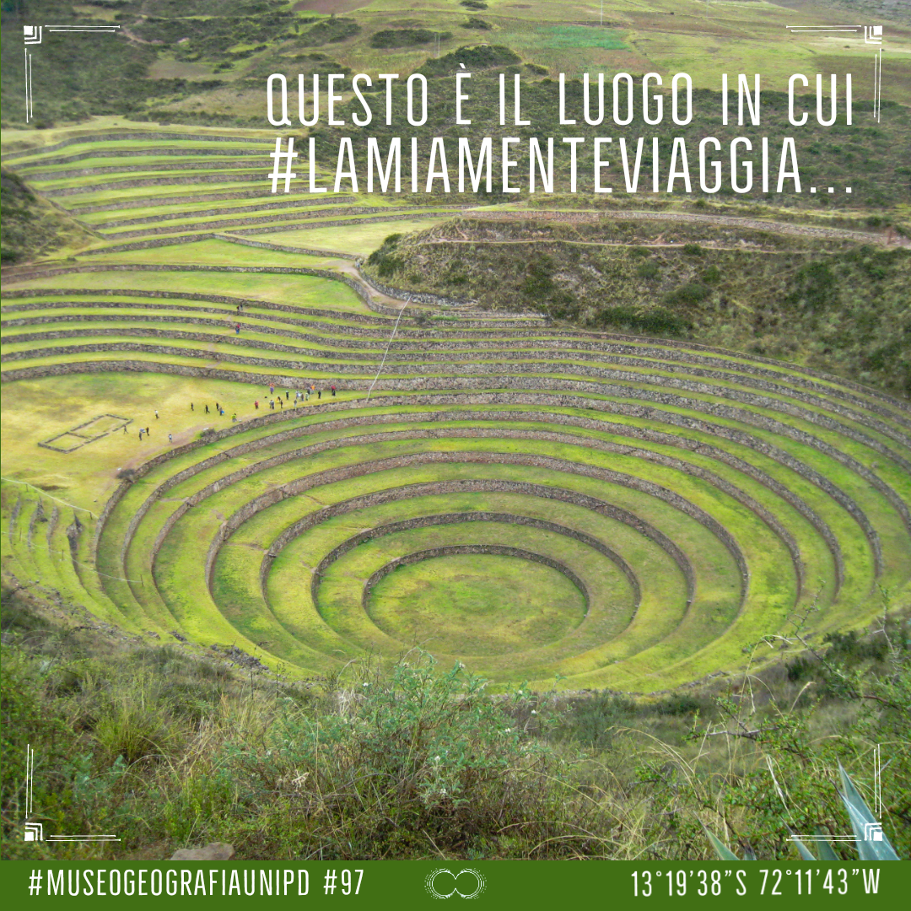
Domanda n. 19
I terrazzamenti sono ricavati scavando in piano parti collinari e servono a: poter coltivare anche in aree montuose

L’immagine è stata scattata nel sito archeologico di Moray in occasione di una delle escursioni organizzate in occasione del 2° Congresso Mondiale sul Paesaggio Terrazzato e sulle sue Culture, che si è tenuto a maggio 2014 a Cusco, in Perù. Questi terrazzamenti, situati nella Valle sacra degli Incas, a circa 36 km da Cuzco, si pensa che potessero essere un laboratorio per studiare l'adattamento delle diverse specie agricole a differenti quote di altitudine.
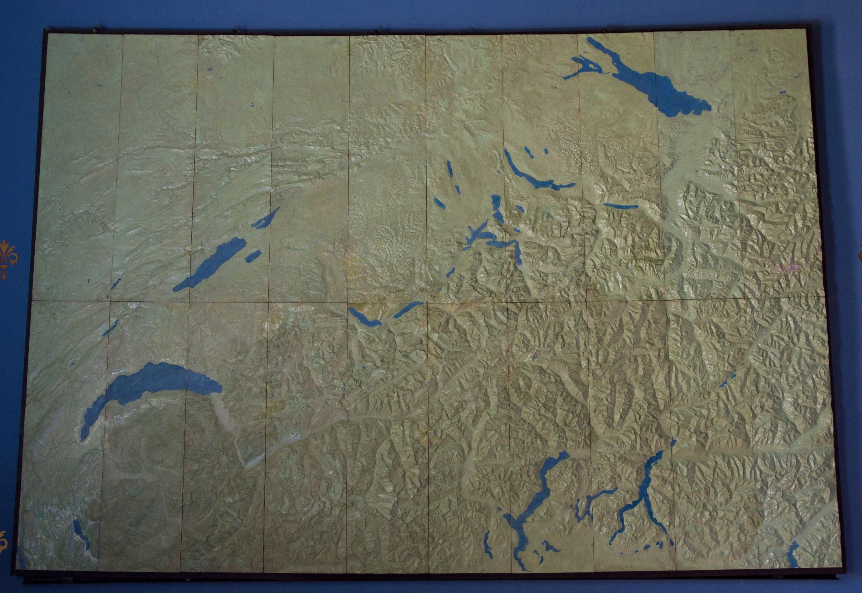
Domanda n. 20
Il grande plastico realizzato da Charles Perron rappresenta alcune porzioni dei seguenti stati: Svizzera, Italia, Francia

Il plastico fu realizzato dal cartografo e plasticista svizzero Charles Perron in scala 1:100.000. Si tratta dell’unico tassello realizzato di un straordinario progetto, un globo a rilievo di 127,5 metri di diametro che il geografo francese Elisée Reclus aveva ideato per l’Esposizione universale di Parigi del 1900. Privo di confini e riferimenti politici, attraverso la scala ad elica di 24 spire che lo circondava interamente avrebbe consentito al visitatore di esplorare da vicino l’intera superficie della Terra. Il progetto naufragò per ragioni economiche e politiche. Al suo posto fu realizzato un grande globo celeste, poco più di una giostra, che Elisée Reclus disconobbe totalmente. Del progetto originale, solo il settore corrispondente alla Svizzera venne portato a termine. Oltre all’esemplare del Museo di Geografia, ne sono noti altri 3, tutti in territorio svizzero.

